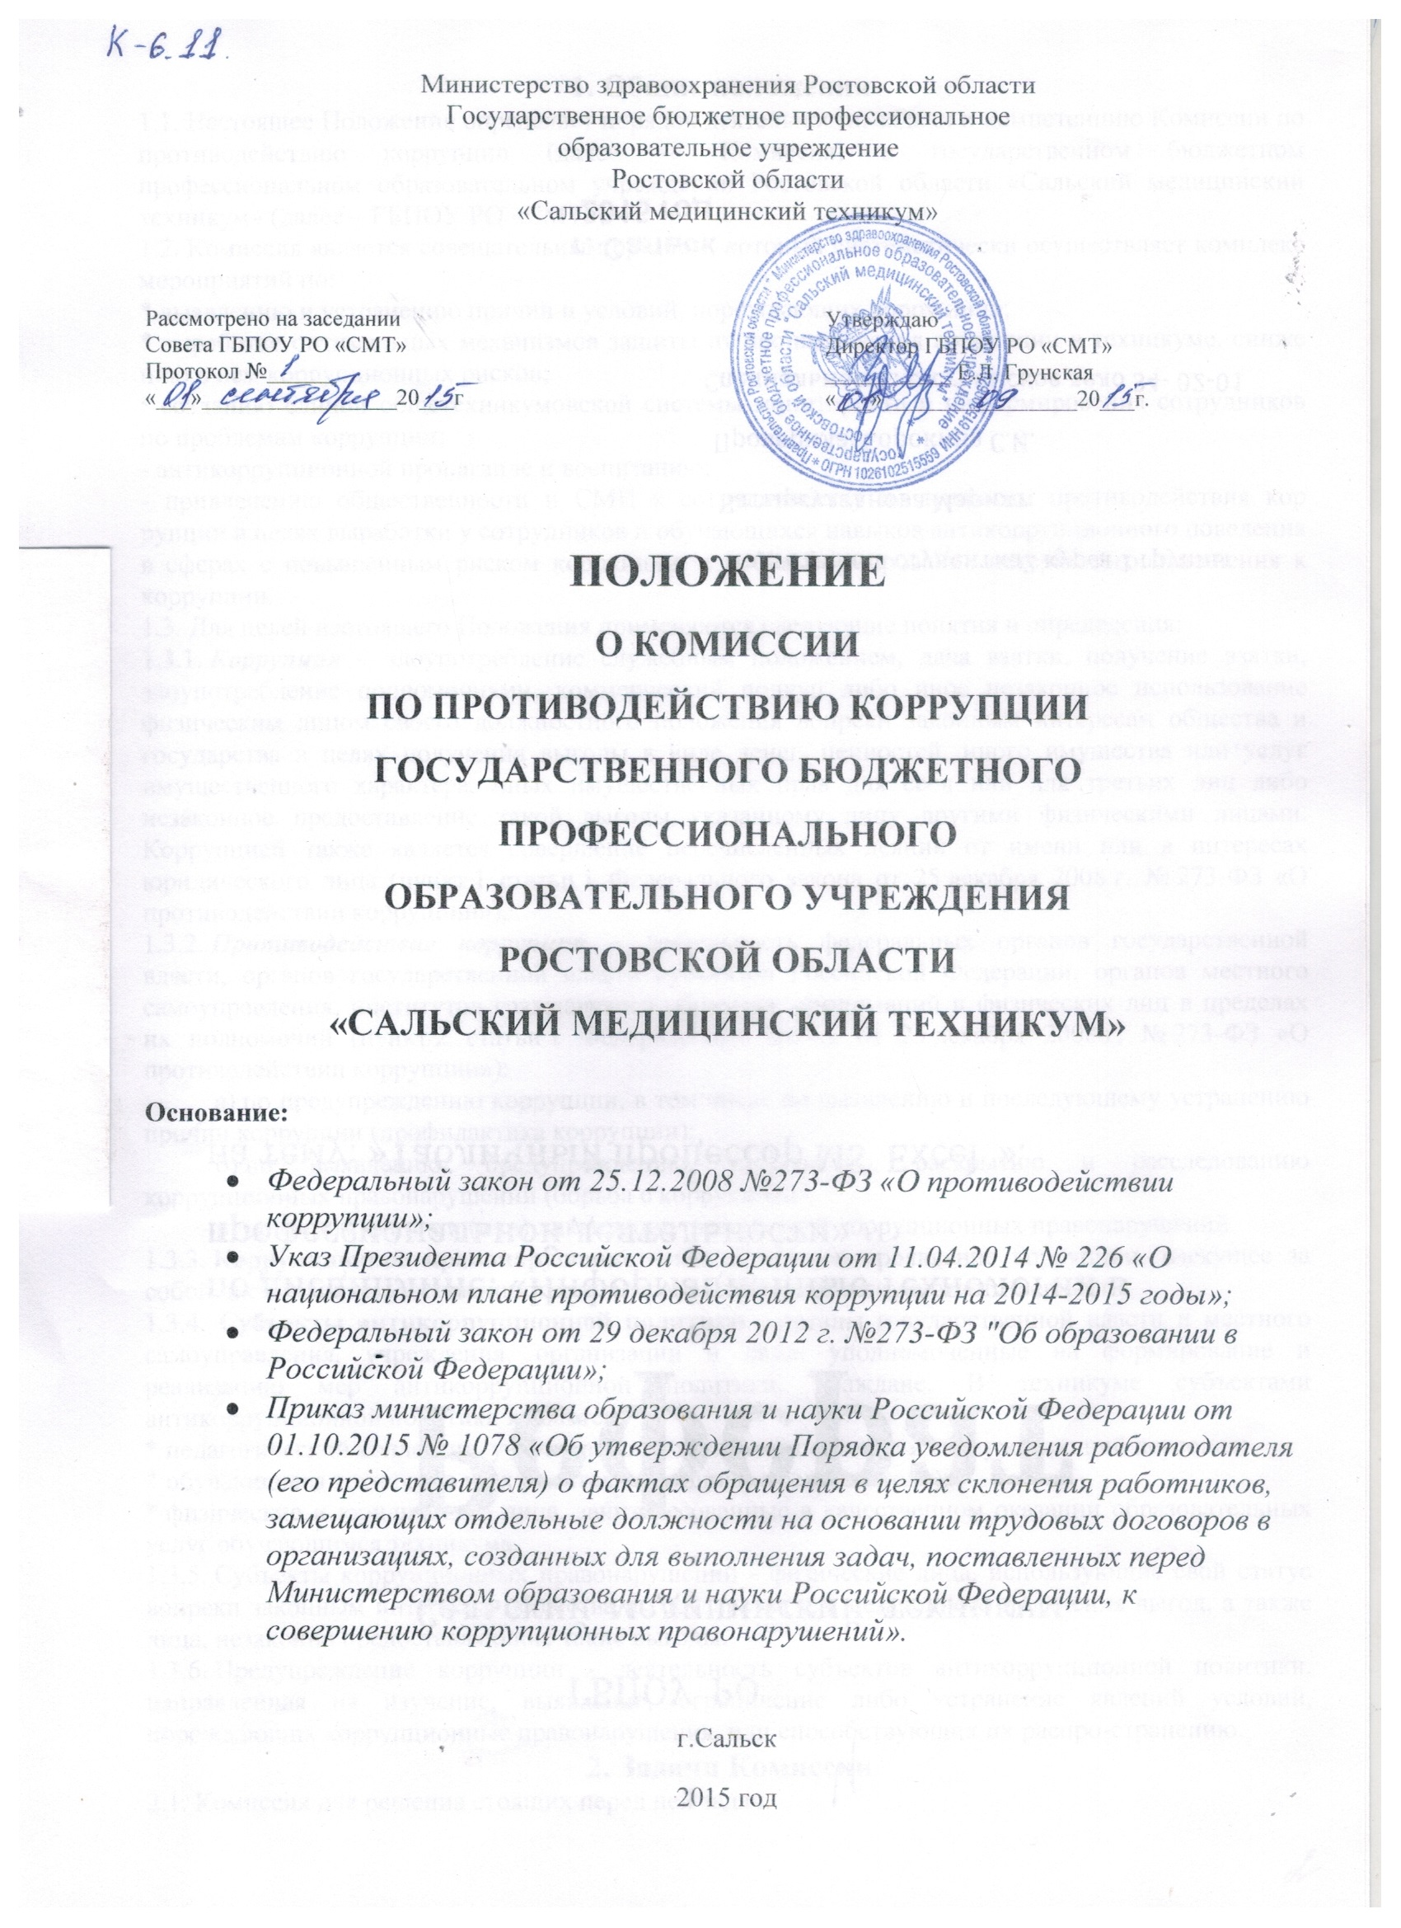

1. Общие положения
1.1.​ Настоящее Положение определяет порядок деятельности, задачи и компетенцию Комиссии по противодействию коррупции (далее — Комиссия) в государственном бюджетном профессиональном образовательном учреждении Ростовской области «Сальский медицинский техникум» (далее – ГБПОУ РО «СМТ»).
1.2.​ Комиссия является совещательным органом, который систематически осуществляет ком​плекс мероприятий по:
*​ выявлению и устранению причин и условий, порождающих коррупцию;
*​ выработке оптимальных механизмов защиты от проникновения коррупции в техникуме, сниже​нию в нем коррупционных рисков;
*​ созданию единой общетехникумовской системы мониторинга и информирования сотрудников по проблемам коррупции;
- антикоррупционной пропаганде и воспитанию;
- привлечению общественности и СМИ к сотрудничеству по вопросам противодействия кор​рупции в целях выработки у сотрудников и обучающихся навыков антикоррупцион​ного поведения в сферах с повышенным риском коррупции, а также формирования нетерпи​мого отношения к коррупции.
1.3. Для целей настоящего Положения применяются следующие понятия и определения:
1.3.1.​ Коррупция – злоупотребление служебным положением, дача взятки, получение взятки, злоупотребление полномочиями, коммерческий подкуп либо иное незаконное использование физическим лицом своего должностного положения вопреки законным интересам общества и государства в целях получения выгоды в виде денег, ценностей, иного имущества или услуг имущественного характера, иных имущественных прав для себя или для третьих лиц либо незаконное предоставление такой выгоды указанному лицу другими физическими лицами. Коррупцией также является совершение перечисленных деяний от имени или в интересах юридического лица (пункт 1 статьи 1 Федерального закона от 25 декабря 2008 г. № 273-ФЗ «О противодействии коррупции»).
1.3.2.​ Противодействие коррупции – деятельность федеральных органов государственной власти, органов государственной власти субъектов Российской Федерации, органов местного самоуправления, институтов гражданского общества, организаций и физических лиц в пределах их полномочий (пункт 2 статьи 1 Федерального закона от 25 декабря 2008 г. № 273-ФЗ «О противодействии коррупции»):
а) по предупреждению коррупции, в том числе по выявлению и последующему устранению причин коррупции (профилактика коррупции);
б) по выявлению, предупреждению, пресечению, раскрытию и расследованию коррупционных правонарушений (борьба с коррупцией);
в) по минимизации и (или) ликвидации последствий коррупционных правонарушений.
1.3.3.​ Коррупционное правонарушение - как отдельное проявление коррупции, влекущее за собой дисциплинарную, административную, уголовную или иную ответственность.
1.3.4. Субъекты антикоррупционной политики - органы государственной власти и мест​ного самоуправления, учреждения, организации и лица, уполномоченные на формирова​ние и реализацию мер антикоррупционной политики, граждане. В техникуме субъек​тами антикоррупционной политики являются:
*​ педагогический коллектив, учебно-вспомогательный персонал и обслуживаю​щий персонал;
*​ обучающиеся техникума и их родители (законные представители);
*​ физические и юридические лица, заинтересованные в качественном оказа​нии образовательных услуг обучающимся техникума.
1.3.5.​ Субъекты коррупционных правонарушений - физические лица, использующие свой статус вопреки законным интересам общества и государства для незаконного получения вы​год, а также лица, незаконно предоставляющие такие выгоды.
1.3.6.​ Предупреждение коррупции - деятельность субъектов антикоррупционной поли​тики, направленная на изучение, выявление, ограничение либо устранение явлений усло​вий, порождающих коррупционные правонарушения, или способствующих их распро-​странению.
2. Задачи Комиссии
2.1.​ Комиссия для решения стоящих перед ней задач:
2.1.​ Координирует деятельность ГБПОУ РО «СМТ» по устранению причин коррупции и усло​вий, им способствующих, выявлению и пресечению фактов коррупции и её проявлений.
2.1.​ Вносит предложения, направленные на реализацию мероприятий по устранению при​чин и условий, способствующих коррупции в техникуме.
2.1.​ Вырабатывает рекомендации для практического использования по предотвращению и профилактике коррупционных правонарушений в деятельности ГБПОУ РО «СМТ».
2.1.​ Взаимодействует с правоохранительными органами по реализации мер, направленных на предупреждение (профилактику) коррупции и на выявление субъектов коррупционных право-
на​рушений.
3. Порядок формирования и деятельность Комиссии
3.1. Состав членов Комиссии рассматривается и утверждается на общем собрании техникума. Ход рассмотрения и принятое решение фиксируется в протоколе, а состав Комиссии утвержда​ется приказом директора.
3.2. В состав Комиссии входят:
*​ представители от педагогического состава;
*​ представители учебно-вспомогательного персонала;
*​ представители от Совета учебного заведения;
*​ представитель профсоюзного комитета работников техникума.
3.3.​ Присутствие на заседаниях Комиссии ее членов обязательно. В случае отсутствия возможности членов Комиссии присутство​вать на заседании, они вправе изложить свое мнение по рассматриваемым вопросам в письменном виде.
3.3.​ Заседание Комиссии правомочно, если на нем присутствует не менее половины от общего числа его членов. В случае несогласия с принятым решением, член Комиссии вправе в письменном виде изложить особое мнение, которое подлежит приобщению к протоколу.
3.5. Член Комиссии добровольно принимает на себя обязательства о неразглашении сведе​ний, затрагивающих честь и достоинство граждан и другой конфиденциальной информации, кото​рая рассматривается (рассматривалась) Комиссией. Информация, полученная Комиссией, может быть использована только в порядке, предусмотренном федеральным законодательством об информации, информатизации и защите информации.
3.6.​ Из состава Комиссии председателем назначаются заместитель председателя и секретарь.
3.6.​ Заместитель председателя Комиссии, в случаях отсутствия председателя Комиссии, по его поручению, проводит заседания Комиссии. Заместитель председателя Комиссии осуществ​ляет свою деятельность на общественных началах.
3.6.​ Секретарь Комиссии:
- организует подготовку материалов к заседанию Комиссии, а также проектов его решений;
- информирует членов Комиссии о месте, времени проведения и повестке дня очередного
заседания Комиссии, обеспечивает необходимыми справочно-информационными материа​лами.
Секретарь Комиссии свою деятельность осуществляет на общественных началах.

4. Полномочия Комиссии

4.1. Комиссия координирует деятельность техникума по реализации мер противодействия коррупции.
4.2. Комиссия вносит предложения на рассмотрение общего собрания техникума по совершенствованию деятельности в сфере противодействия коррупции, а также участ​вует в подготовке проектов локальных нормативных актов по вопросам, относящимся к ее компетенции.
4.3.​ Участвует в разработке форм и методов осуществления антикоррупционной деятельно​сти и контролирует их реализацию.
4.3.​ Рассматривает предложения о совершенствовании методической и организационной ра​боты по противодействию коррупции в техникуме.
4.3.​ Содействует внесению дополнений в локальные нормативные акты с учетом измене​ний действующего законодательства
4.6.В зависимости от рассматриваемых вопросов, к участию в заседаниях Комиссии мо​гут привлекаться иные лица, по согласованию с председателем Комиссии.
4.7.Решения Комиссии принимаются на заседании открытым голосованием простым
большинством голосов присутствующих членов Комиссии и носят рекомендательный харак​тер, оформляется протоколом, который подписывает председатель Комиссии, а при необходимо​сти, реализуются путем принятия соответствующих приказов и распоряжений директора, если иное не предусмотрено действующим законодательством. Члены Комиссии обладают равными пра​вами при принятии решений.
5. Председатель Комиссии

5.1. Определяет место, время проведения и повестку дня заседания Комиссии, в случае необходимости привлекает к работе специалистов.
5.2.​ Информирует общее собрание членов коллектива техникума и Совет техникума о результатах реализа​ции мер противодействия коррупции.
5.2.​ Дает соответствующие поручения своему заместителю, секретарю и членам Комис​сии, осуществляет контроль за их выполнением.
5.2.​ Подписывает протокол заседания Комиссии.
5.6. Председатель Комиссии и члены Комиссии осуществляют свою деятель​ность на общественных началах.
6. Внесение изменений

6.1. Внесение изменений и дополнений в настоящее Положение осуществляется путем подго​товки проекта Положения в новой редакции заместителем председателя Комиссии.
7. Порядок создания, ликвидации, реорганизации и переименования
7.1. Комиссия создается, ликвидируется, реорганизуется и переименовывается приказом ди​ректора
по решению педагогического совета техникума.

ЛИСТ ОЗНАКОМЛЕНИЯ С ПОЛОЖЕНИЕМ
«О комиссии по противодействию коррупции ГБПОУ РО «Сальский медицинский техникум»

№  ПП | Дата ознакомления | Фамилия, имя, отчество | Должность | Подпись

